HARDWARE

1. Introdução ao Hardware

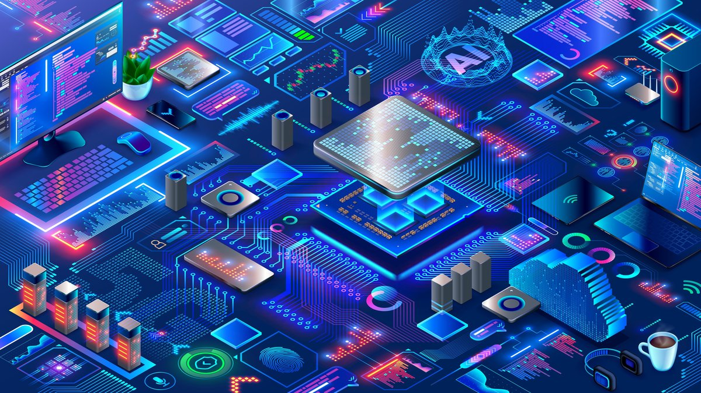Hardware refere-se aos componentes físicos de um computador ou dispositivo eletrônico. Ele inclui tudo, desde a CPU até os dispositivos de entrada/saída. Entender os componentes de hardware é fundamental para saber como um computador funciona.

2. Principais Componentes de Hardware

2.1 Processador (CPU)

O processador (CPU - Central Processing Unit) é o cérebro do computador. Ele é um dos componentes mais essenciais e fundamentais de qualquer sistema computacional. Sua função principal é executar instruções e realizar operações necessárias para o funcionamento do computador e a execução de tarefas.

A CPU desempenha várias funções cruciais:

**Execução de Instruções:** A CPU executa instruções de programas armazenados na memória. Essas instruções podem ser operações aritméticas, lógicas, de controle ou de comunicação com dispositivos.

**Controle:** A CPU coordena todas as operações do sistema, garantindo que cada componente realize sua função no momento correto.

**Decodificação:** As instruções contêm códigos que precisam ser interpretados pela CPU. A CPU decodifica esses códigos para entender qual operação deve ser realizada.

**Busca de Instruções:** A CPU busca instruções da memória principal (RAM) para serem executadas.

**Cálculos:** A CPU executa cálculos matemáticos e operações lógicas, como adição, subtração, multiplicação, divisão e comparações.

**Gerenciamento de Memória:** A CPU acessa a memória para ler ou escrever dados necessários para a execução das instruções.

**Controle de Interrupções:** A CPU lida com interrupções externas, como entrada de dados de dispositivos, e alterna entre diferentes tarefas.

**Gerenciamento de Clock:** A CPU é sincronizada por um clock interno que regula a velocidade em que as instruções são executadas.

Os processadores modernos podem ter múltiplos núcleos, permitindo que executem várias tarefas simultaneamente (multithreading). Isso melhora o desempenho em tarefas paralelas, como multitarefa, edição de vídeo, jogos e simulações.

É importante notar que o desempenho de um processador não é determinado apenas pela velocidade do clock, mas também pela arquitetura, tamanho do cache, número de núcleos e outros fatores técnicos. Diferentes tipos de processadores são projetados para diferentes necessidades, desde tarefas simples até aplicações científicas complexas.

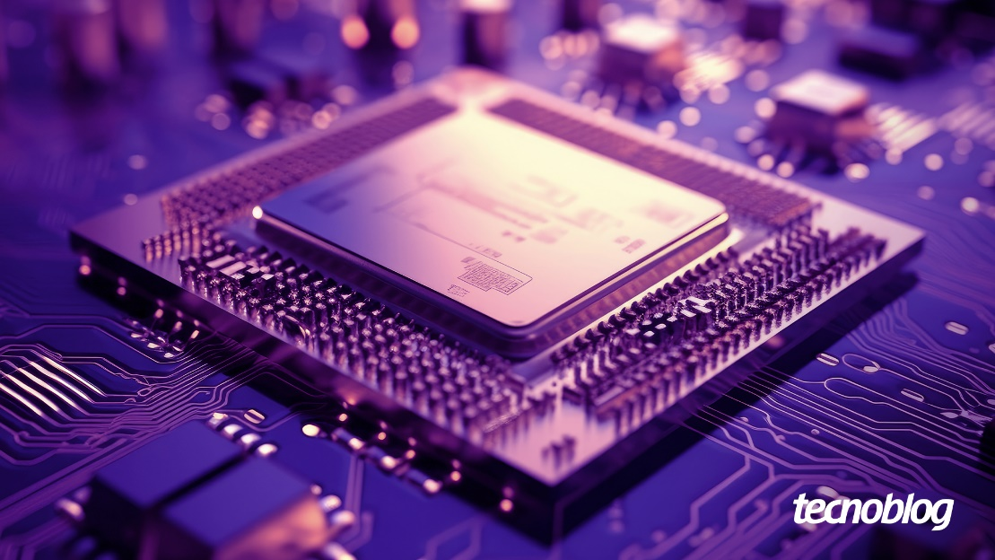

2.2 Memória RAM

A Memória RAM (Random Access Memory), também conhecida como memória de acesso aleatório, é um componente fundamental em qualquer computador ou dispositivo eletrônico. Ela desempenha um papel crucial no desempenho e na capacidade de multitarefa de um sistema.

A Memória RAM é um tipo de memória volátil, o que significa que ela armazena dados temporariamente enquanto o computador está ligado. Quando o computador é desligado, os dados armazenados na RAM são apagados.

**Função da Memória RAM:**

**Armazenamento Temporário de Dados:** Quando você executa um programa ou abre um arquivo, os dados necessários são carregados na memória RAM. Isso permite que o processador acesse rapidamente esses dados durante a execução, o que é muito mais rápido do que acessar os dados diretamente do disco rígido ou SSD.

**Execução de Programas:** A Memória RAM é usada para armazenar as instruções e os dados dos programas em execução. Quanto mais RAM você tem, mais programas podem ser executados simultaneamente sem diminuir a velocidade do sistema.

**Velocidade de Acesso:** A RAM é muito mais rápida em termos de acesso a dados do que dispositivos de armazenamento como discos rígidos ou SSDs. Isso permite que os programas sejam carregados e executados mais rapidamente.

**Multitarefa:** A Memória RAM permite que você execute vários programas ao mesmo tempo, alternando entre eles sem atraso perceptível.

**Cache de Dados:** A Memória RAM é usada como um cache para dados frequentemente acessados. Isso acelera o acesso a esses dados, melhorando o desempenho geral.

**Edição e Processamento de Mídia:** Para tarefas como edição de vídeo, processamento de imagens e renderização 3D, a RAM é essencial para manter grandes quantidades de dados em memória para manipulação rápida.

É importante notar que a quantidade de Memória RAM disponível em um sistema afeta diretamente o desempenho. Se houver pouca RAM para a quantidade de programas ou tarefas em execução, o sistema pode ficar lento devido à necessidade de transferir dados entre a RAM e o armazenamento de massa. Portanto, ter uma quantidade adequada de RAM é crucial para manter um sistema rápido e responsivo.

2.5 Placa Gráfica (GPU)

Uma Placa Gráfica, também conhecida como Unidade de Processamento Gráfico (GPU - Graphics Processing Unit), é um componente de hardware projetado para executar tarefas relacionadas a gráficos e processamento visual em um computador ou dispositivo eletrônico. Ela é responsável por gerar e renderizar imagens, vídeos e animações em monitores, além de executar cálculos específicos para acelerar determinadas aplicações.

**Função da Placa Gráfica (GPU):**

**Renderização de Gráficos:** A função principal da GPU é renderizar gráficos 2D e 3D, criando imagens que são exibidas em monitores ou telas. Ela processa informações sobre a posição, cor, texturas e iluminação dos elementos gráficos para criar uma imagem visualmente atraente.

**Jogos e Entretenimento:** A GPU é especialmente importante para jogos, pois processa cenas complexas em tempo real, aplicando efeitos visuais e animações suaves. Jogos modernos exigem muito poder de processamento gráfico, e placas gráficas dedicadas são essenciais para uma experiência de jogo de alta qualidade.

**Edição de Vídeo e Imagem:** Tarefas como edição de vídeo, renderização de animações e processamento de imagens também se beneficiam do poder de processamento da GPU. Ela acelera essas tarefas complexas, permitindo um trabalho mais rápido e eficiente.

**Aplicações de Ciência e Cálculos Complexos:** GPUs também podem ser usadas para acelerar cálculos intensivos em aplicações científicas, como modelagem climática, simulações físicas e análise de dados.

**Mineração de Criptomoedas:** Em algumas situações, as GPUs são usadas para realizar cálculos necessários para a mineração de criptomoedas. Isso requer uma quantidade significativa de poder de processamento.

**Inteligência Artificial e Aprendizado de Máquina:** GPUs são usadas em tarefas de IA e aprendizado de máquina devido à sua capacidade de lidar com cálculos matemáticos paralelos, que são comuns nessas áreas.

**Decodificação de Vídeo:** Além de renderizar, as GPUs também ajudam na decodificação de vídeos, tornando a reprodução de vídeos mais eficiente e permitindo a exibição de vídeos em alta resolução.

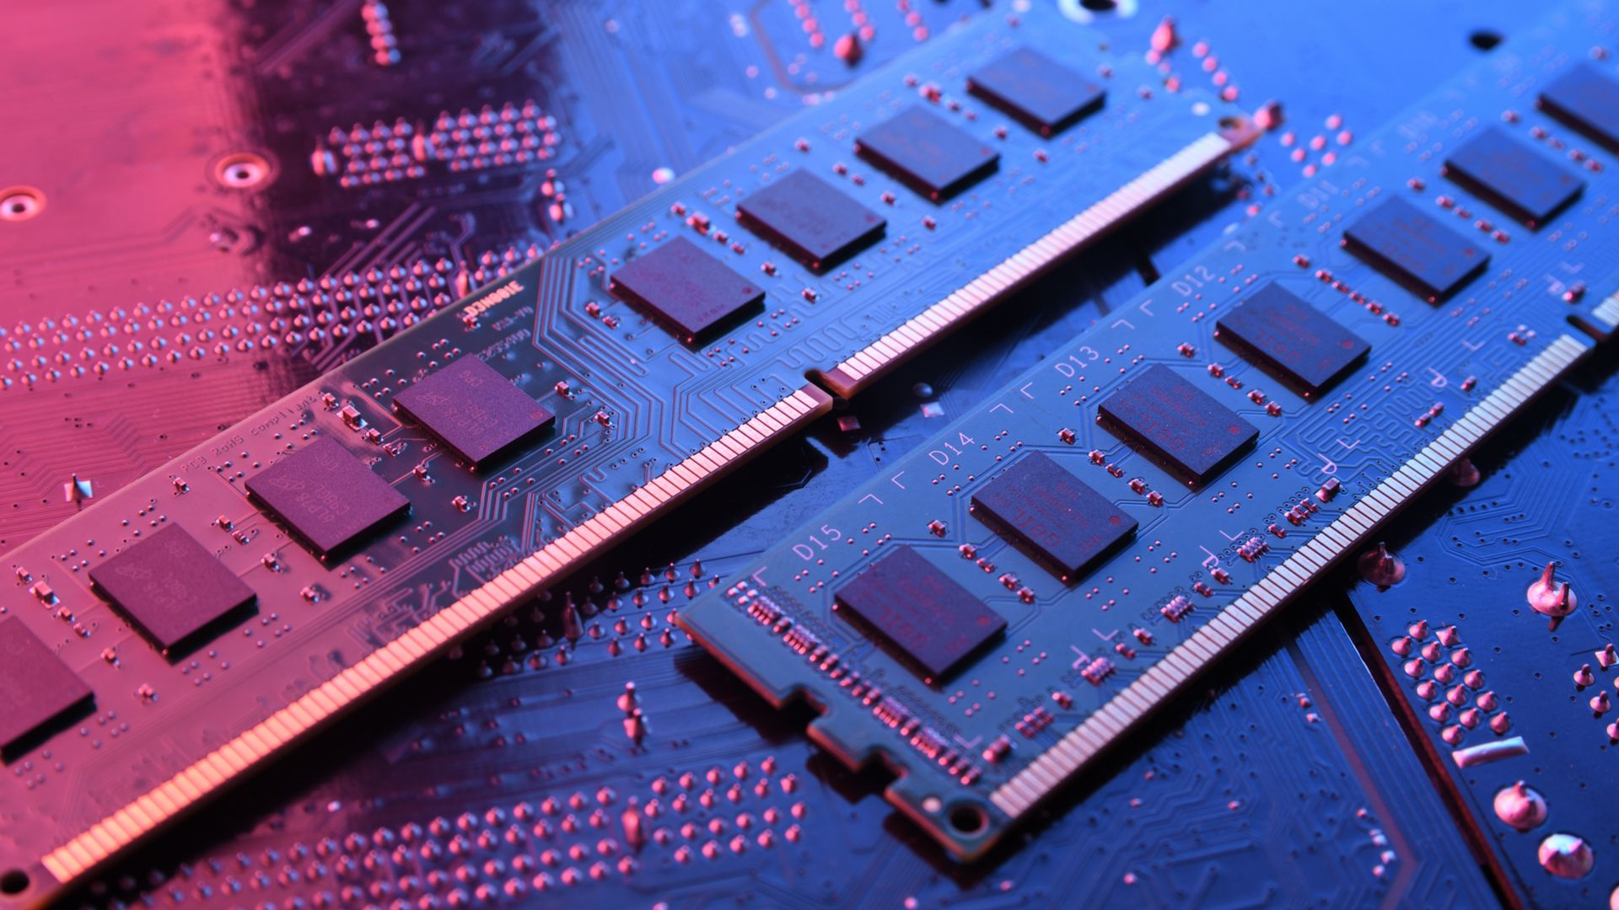As GPUs modernas possuem uma grande quantidade de núcleos de processamento dedicados para tarefas paralelas, tornando-as capazes de lidar com cálculos intensivos em paralelo, o que é essencial para muitas das aplicações mencionadas acima. Em resumo, a GPU desempenha um papel fundamental na exibição e manipulação de gráficos e é uma parte vital do desempenho de computadores modernos.

2.6 Fonte de Alimentação

**Fornecimento de Energia:** A função primordial da Fonte de Alimentação é fornecer a energia elétrica necessária para alimentar todos os componentes do computador ou dispositivo eletrônico. Isso inclui a CPU, GPU, placas-mãe, discos rígidos, SSDs, periféricos e outros dispositivos.

**Regulação de Tensão e Corrente:** A Fonte de Alimentação regula a tensão e a corrente da energia elétrica para garantir que os componentes internos recebam voltagens estáveis e dentro das especificações corretas. Isso é crucial para o funcionamento seguro e eficiente dos dispositivos.

**Proteção contra Sobrecarga:** As Fontes de Alimentação modernas geralmente incluem proteções contra sobrecarga, sobretensão, subtensão e curto-circuito. Essas proteções ajudam a prevenir danos aos componentes do computador em caso de flutuações de energia ou falhas.

**Conexões para Componentes:** A Fonte de Alimentação possui conectores que permitem a conexão aos componentes internos, como a placa-mãe, a placa gráfica e os discos rígidos. Esses conectores fornecem energia diretamente aos dispositivos.

**Eficiência Energética:** As Fontes de Alimentação modernas são projetadas para serem eficientes em termos de energia, convertendo a energia da tomada em energia utilizável com o mínimo de desperdício. Isso ajuda a economizar energia e reduzir o aquecimento excessivo.

**Ventilação e Resfriamento:** Algumas Fontes de Alimentação incluem ventiladores para resfriamento. Isso é importante, especialmente em computadores de alta potência, para manter a temperatura da Fonte de Alimentação dentro dos limites seguros.

**Compatibilidade e Certificações:** As Fontes de Alimentação são projetadas para atender a padrões de compatibilidade e eficiência energética, como as certificações 80 PLUS, que garantem níveis mínimos de eficiência.

**Modularidade:** Algumas Fontes de Alimentação oferecem recursos modulares, onde você pode conectar apenas os cabos necessários para seus componentes, reduzindo a desordem de cabos dentro do gabinete do computador.

É importante escolher uma Fonte de Alimentação adequada para suas necessidades, levando em consideração a potência total necessária, as conexões necessárias para seus componentes e a eficiência energética. Uma Fonte de Alimentação inadequada pode causar instabilidade no sistema e até mesmo danificar os componentes do computador. Portanto, a seleção da Fonte de Alimentação é um aspecto crítico no projeto de um computador.

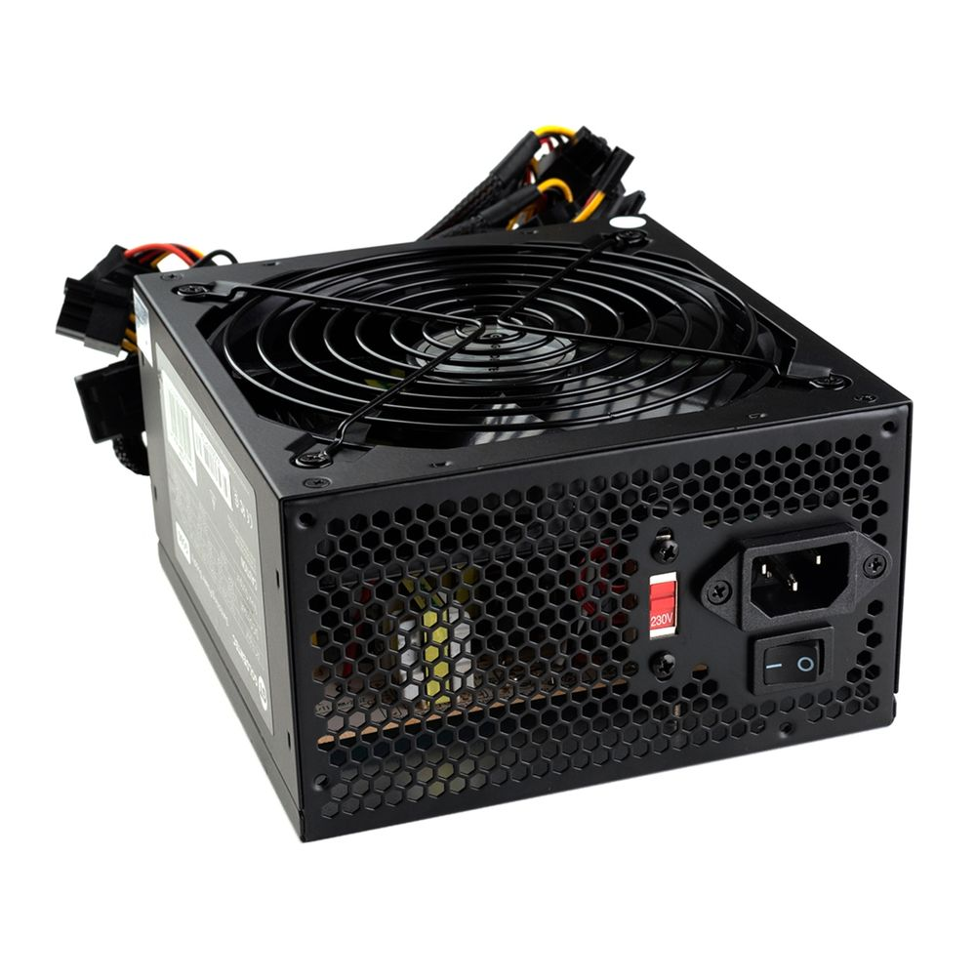

3. Periféricos

3.1 Teclado e Mouse

**Entrada de Texto:** A função principal do teclado é permitir a entrada de texto. Os usuários podem digitar documentos, mensagens de e-mail, pesquisas na web e muito mais usando o teclado.

**Comandos de Atalho:** Além da entrada de texto, o teclado é usado para executar comandos de atalho. Por exemplo, Ctrl+C para copiar, Ctrl+V para colar, Ctrl+Z para desfazer etc.

**Navegação:** O teclado também é usado para navegar em documentos, páginas da web e interfaces de usuário. As teclas de seta permitem mover o cursor e percorrer conteúdo.

**Atalhos de Aplicativos:** Em muitos programas, o teclado oferece atalhos específicos para realizar tarefas comuns. Por exemplo, em editores de texto, Ctrl+S é frequentemente usado para salvar um arquivo.

**Jogos:** Em jogos de computador, o teclado é usado para controlar personagens, veículos e ações no jogo. As teclas W, A, S e D são comuns para movimento em muitos jogos.

**Função do Mouse:**

**Apontar e Clicar:** A principal função do mouse é permitir que os usuários apontem para objetos na tela e cliquem neles para selecioná-los ou interagir com eles.

**Arrastar e Soltar:** O mouse também permite que os usuários arrastem itens na tela, como ícones de área de trabalho, arquivos em uma pasta ou elementos de uma interface de usuário, e soltem-nos em locais específicos.

**Rolagem:** Muitos mouses possuem uma roda de rolagem que permite aos usuários percorrerem documentos longos, páginas da web ou listas facilmente.

**Gestos:** Alguns mouses mais avançados suportam gestos, permitindo ações como zoom, navegação entre aplicativos e gestos personalizados.

**Jogos:** O mouse é amplamente utilizado em jogos de computador para mirar, atirar e interagir com o ambiente virtual. Os mouses para jogos muitas vezes têm botões programáveis para comandos rápidos.

Em resumo, o teclado é usado principalmente para entrada de texto e comandos de atalho, enquanto o mouse é usado para apontar, clicar, arrastar e interagir com objetos na tela. Esses dois dispositivos de entrada são essenciais para a maioria das tarefas de computação e oferecem aos usuários uma maneira intuitiva de interagir com seus computadores.

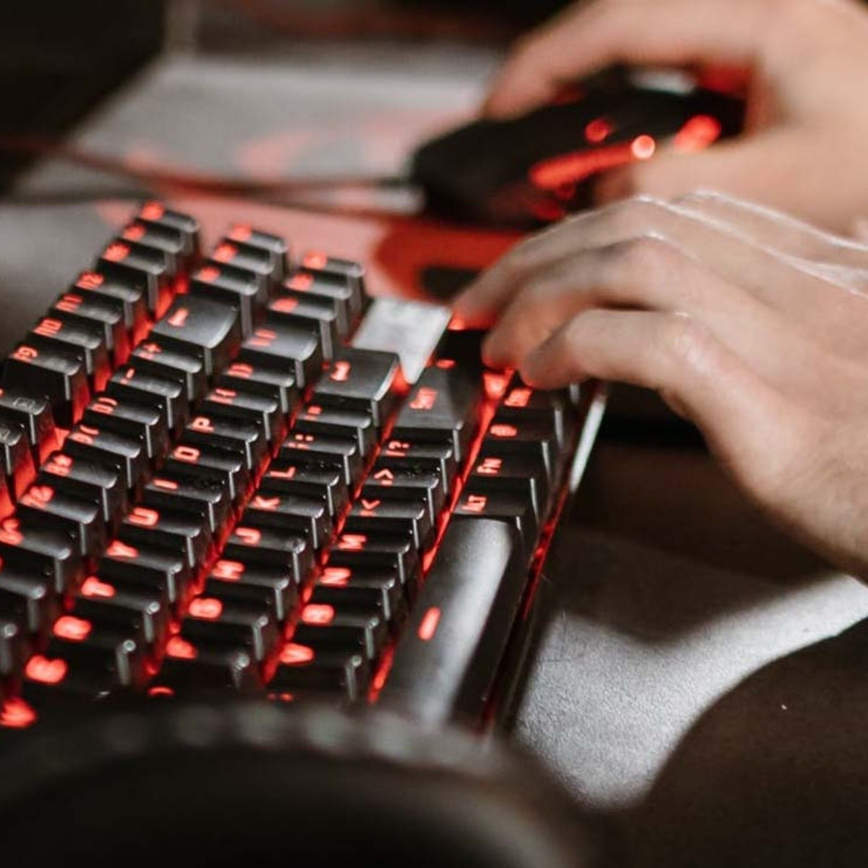

3.2 Monitor

**Exibição de Imagens e Texto:** A função primordial de um monitor é exibir imagens, texto e gráficos gerados pelo computador. Isso inclui a exibição de páginas da web, documentos de texto, imagens, vídeos e interfaces de programas.

**Saída de Vídeo:** O monitor é responsável por mostrar a saída de vídeo da placa gráfica do computador. Isso inclui a renderização de jogos, reprodução de vídeos e exibição de todo o conteúdo visual do sistema operacional.

**Resolução e Qualidade de Imagem:** Monitores vêm em várias resoluções e tamanhos, afetando a qualidade da imagem. Monitores de alta resolução podem exibir imagens mais nítidas e detalhadas.

**Taxa de Atualização:** A taxa de atualização de um monitor determina quantas vezes por segundo ele atualiza a imagem na tela. Monitores com taxas de atualização mais altas oferecem movimento mais suave, o que é importante para jogos e vídeos.

**Tamanho e Formato:** Monitores vêm em vários tamanhos e formatos, desde monitores widescreen até monitores ultra-amplos. Isso permite que os usuários escolham o monitor que melhor se adapte às suas necessidades e espaço de trabalho.

**Cores e Calibração:** Monitores podem exibir uma variedade de cores, e a precisão das cores é importante para designers gráficos e profissionais de vídeo. Alguns monitores permitem a calibração para uma reprodução de cores precisa.

**Conexões e Entradas:** Os monitores se conectam ao computador através de várias interfaces, como HDMI, DisplayPort e VGA. As entradas disponíveis no monitor determinam a compatibilidade com o computador.

**Brilho e Contraste:** Os monitores geralmente têm controles de brilho e contraste para ajustar a aparência da imagem de acordo com as preferências do usuário.

Em resumo, a função de um monitor é exibir visualmente as informações geradas por um computador ou outro dispositivo eletrônico. Ele atua como a interface visual entre o usuário e o mundo digital, permitindo que os usuários vejam, interajam e utilizem os recursos e o conteúdo de seus dispositivos de maneira eficiente.

3.3 Impressora

**Criação de Documentos Físicos:** A principal função de uma impressora é criar cópias físicas de documentos eletrônicos. Isso inclui a impressão de textos, imagens, gráficos e outros tipos de conteúdo em papel.

**Reprodução de Documentos:** Impressoras são amplamente utilizadas para reproduzir documentos existentes, como contratos, relatórios, apresentações e fotografias. Isso torna mais fácil compartilhar informações em formato físico.

**Produção Gráfica:** Impressoras de alta qualidade são usadas em design gráfico e produção de material de marketing para criar folhetos, cartazes, cartões de visita, adesivos e outros materiais impressos.

**Impressão de Fotos:** Impressoras fotográficas especializadas são usadas para imprimir fotografias em alta qualidade em vários tamanhos e tipos de papel fotográfico.

**Documentos Oficiais:** Impressoras são usadas para imprimir documentos oficiais, como certificados, diplomas, passaportes e documentos legais.

**Impressão de Etiquetas e Rótulos:** Impressoras de etiquetas e rótulos são usadas para criar etiquetas de endereçamento, etiquetas de código de barras e rótulos de produtos.

**Impressão 3D:** Impressoras 3D são um tipo especializado de impressora que cria objetos tridimensionais camada por camada a partir de material sólido, como plástico ou metal. Elas são usadas em campos como prototipagem, design industrial e medicina.

**Impressão em Massa:** Impressoras industriais e de produção em massa são usadas para imprimir grandes quantidades de materiais, como livros, jornais, revistas e embalagens.

**Impressão de Códigos de Barras:** Impressoras térmicas são usadas para imprimir códigos de barras em etiquetas e embalagens para fins de rastreamento e gerenciamento de estoque.

**Impressão de Documentos em Rede:** Impressoras em rede permitem que vários usuários em uma rede compartilhem uma única impressora, tornando-a acessível a partir de vários dispositivos.

As impressoras podem variar amplamente em termos de capacidades e tecnologias de impressão. As tecnologias de impressão comuns incluem impressão a laser, impressão a jato de tinta, impressão térmica e impressão por sublimação de tinta. A escolha de uma impressora depende das necessidades específicas de impressão, como qualidade, volume de produção e tipos de materiais a serem impressos.

4. **Montagem de Computador**

Montar um computador envolve instalar a CPU, RAM, disco, placa-mãe, placa gráfica e outros componentes em um gabinete.

5. **Manutenção de Hardware**

Mantenha o hardware limpo e livre de poeira. Verifique conexões soltas e substitua peças defeituosas conforme necessário.

6. **Segurança Elétrica**

Proteção de Pessoas: A segurança elétrica visa proteger as pessoas contrachoques elétricos. Isso é alcançado através do uso de dispositivos de proteção, como disjuntores diferenciais residuais (DRs), que interrompem o fornecimento de energia elétrica quando detectam correntes de fuga potencialmente perigosas.

Prevenção de Incêndios: A eletricidade mal instalada ou sobrecarregada pode causar incêndios. A segurança elétrica envolve o uso de sistemas de fiação e circuitos elétricos adequados, bem como a manutenção regular para evitar sobrecargas e curtos-circuitos.

Proteção de Equipamentos: Dispositivos de proteção, como fusíveis e disjuntores, são usados para proteger equipamentos elétricos contra danos causados por sobrecarga de corrente.

Manutenção Regular: A inspeção e a manutenção regulares de sistemas elétricos são partes essenciais da segurança elétrica. Isso envolve verificar e substituir componentes desgastados, garantindo a integridade da fiação e dos equipamentos elétricos.

Uso de Equipamentos de Proteção Individual (EPI): Em ambientes onde há riscos elétricos, como canteiros de obras, os trabalhadores devem usar EPI, como luvas isolantes, óculos de proteção e capacetes adequados.

Treinamento e Conscientização: As pessoas que trabalham com eletricidade devem ser treinadas nas melhores práticas de segurança elétrica. A conscientização sobre os perigos elétricos é fundamental para prevenir acidentes.

Aterramento: O sistema de aterramento é importante para desviar a eletricidade de maneira segura para o solo em caso de falha no sistema. Isso ajuda a prevenir choques elétricos e danos aos equipamentos.

Isolamento: Componentes elétricos devem ser isolados de maneira adequada para evitar contato acidental com partes energizadas.

Sinalização e Identificação: Os sistemas elétricos devem ser devidamente sinalizados e identificados para que as pessoas possam reconhecer riscos e circuitos específicos.

Cumprimento de Normas: Em muitos países, existem normas e regulamentos específicos para a segurança elétrica que devem ser seguidos em instalações elétricas residenciais, comerciais e industriais.

Em resumo, a segurança elétrica é fundamental para garantir um ambiente seguro quando se trata de eletricidade. A adoção de práticas de segurança elétrica apropriadas é essencial para prevenir acidentes, proteger vidas, propriedades e equipamentos, além de garantir um uso eficiente e confiável da eletricidade.

Parte superior do formulário

7. **Terminologia Básica**

Bit: A menor unidade de dados, representando 0 ou 1.

Byte: Consiste em 8 bits.

Clock: Velocidade na qual o processador executa instruções.

Driver: Software que permite que o sistema operacional se comunique com um dispositivo.

Overclocking: Aumento da velocidade de um componente, como a CPU ou GPU, além das especificações padrão.

Firmware: Software incorporado em dispositivos de hardware.

Este guia básico oferece uma introdução ao hardware de computador. Lembre-se de que o hardware é um campo amplo, e este guia é apenas o começo. Conforme você se aprofunda, pode explorar mais detalhes sobre cada componente e seus funcionamentos.

A terminologia básica em TI (Tecnologia da Informação) refere-se a um conjunto de termos, conceitos e jargões usados na área de tecnologia para descrever de forma precisa e consistente os componentes, processos e tecnologias envolvidos na informática e na computação. A compreensão da terminologia básica é essencial para quem trabalha com TI, pois ajuda na comunicação eficaz, no entendimento dos sistemas e no solucionamento de problemas. Aqui estão algumas funções da terminologia básica em TI:

**1. Padronização da Comunicação:** A terminologia básica fornece uma linguagem comum que os profissionais de TI podem usar para comunicar ideias, conceitos e informações de maneira precisa e eficaz. Isso é fundamental em equipes de TI e ao lidar com fornecedores, clientes e colegas de trabalho.

**2. Clareza na Documentação:** Quando se cria documentação técnica, manuais de usuário, guias de solução de problemas e outros materiais, o uso da terminologia correta ajuda a garantir que as informações sejam compreensíveis e consistentes.

**3. Treinamento e Aprendizado:** Na educação e no treinamento em TI, o uso da terminologia básica ajuda os alunos a compreenderem os conceitos fundamentais e a adquirirem habilidades técnicas.

**4. Resolução de Problemas:** Quando ocorrem problemas em sistemas de TI, a terminologia básica é essencial para diagnosticar e resolver questões técnicas de maneira eficiente. Ela permite que os técnicos de suporte e administradores de sistemas comuniquem problemas e soluções de forma precisa.

**5. Desenvolvimento de Software e Programação:** Os programadores e desenvolvedores de software usam a terminologia básica para descrever variáveis, funções e algoritmos em seus códigos, tornando o software mais compreensível e colaborativo.

**6. Tomada de Decisões e Planejamento:** Ao planejar projetos de TI, a terminologia básica é usada para discutir requisitos, especificações técnicas, orçamentos e cronogramas. Isso ajuda a garantir que todas as partes envolvidas tenham uma compreensão clara dos objetivos e recursos disponíveis.

**7. Compreensão de Conceitos Complexos:** A terminologia é essencial para entender conceitos técnicos complexos, como virtualização, segurança da rede, nuvem computacional, entre outros.

**8. Evitar Mal-entendidos:** O uso inadequado da terminologia pode levar a mal-entendidos e erros graves. Portanto, a terminologia precisa é essencial para evitar problemas técnicos e de comunicação.

Exemplos de terminologia básica em TI incluem termos como CPU (Central Processing Unit), RAM (Random Access Memory), rede LAN (Local Area Network), servidor, firewall, criptografia, sistema operacional, protocolo, roteador, e muitos outros. É importante notar que a terminologia em TI pode variar dependendo da área de especialização, como redes, segurança, desenvolvimento de software, administração de sistemas, entre outros. Portanto, é útil aprender a terminologia relevante para a área de TI com a qual você está envolvido.

